项目编号：
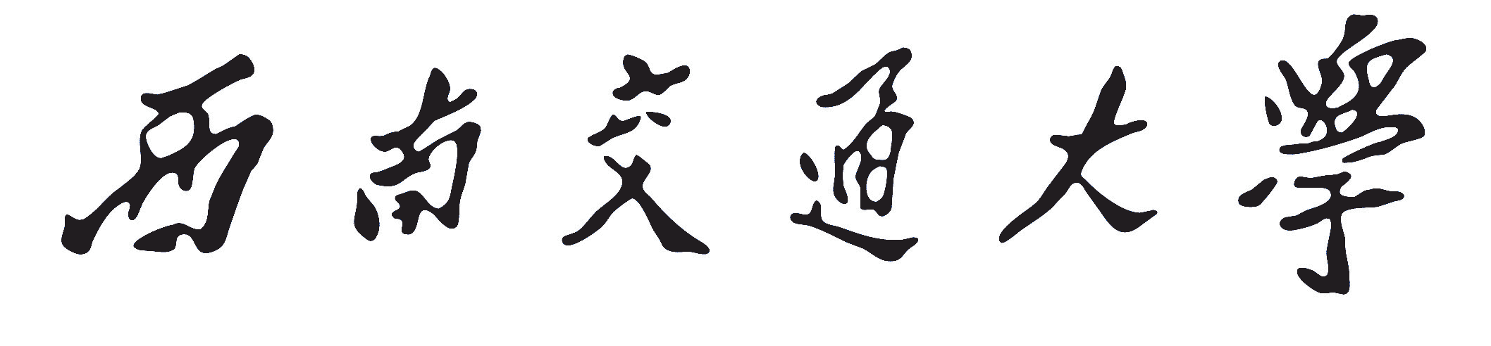
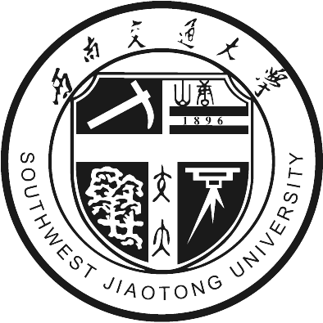
大学生科研训练计划项目
学术交流报告

类 别： □国创项目、 □校级SRTP项目
项目名称
负 责 人
学 号
院系专业
联系电话
指导教师
联系电话

西南交通大学教务处

学生学术交流报告正文：（1500字左右）
（介绍项目组科研进展，参与项目的收获和经验。此文档请用“项目编号”+“学术报告”命名）

